Příloha partnerské smlouvy: Koncept dílčího produktu – prohlídka/exkurze

- Název prohlídky:
Cesta havíře do práce a zázemí (základní okruh)

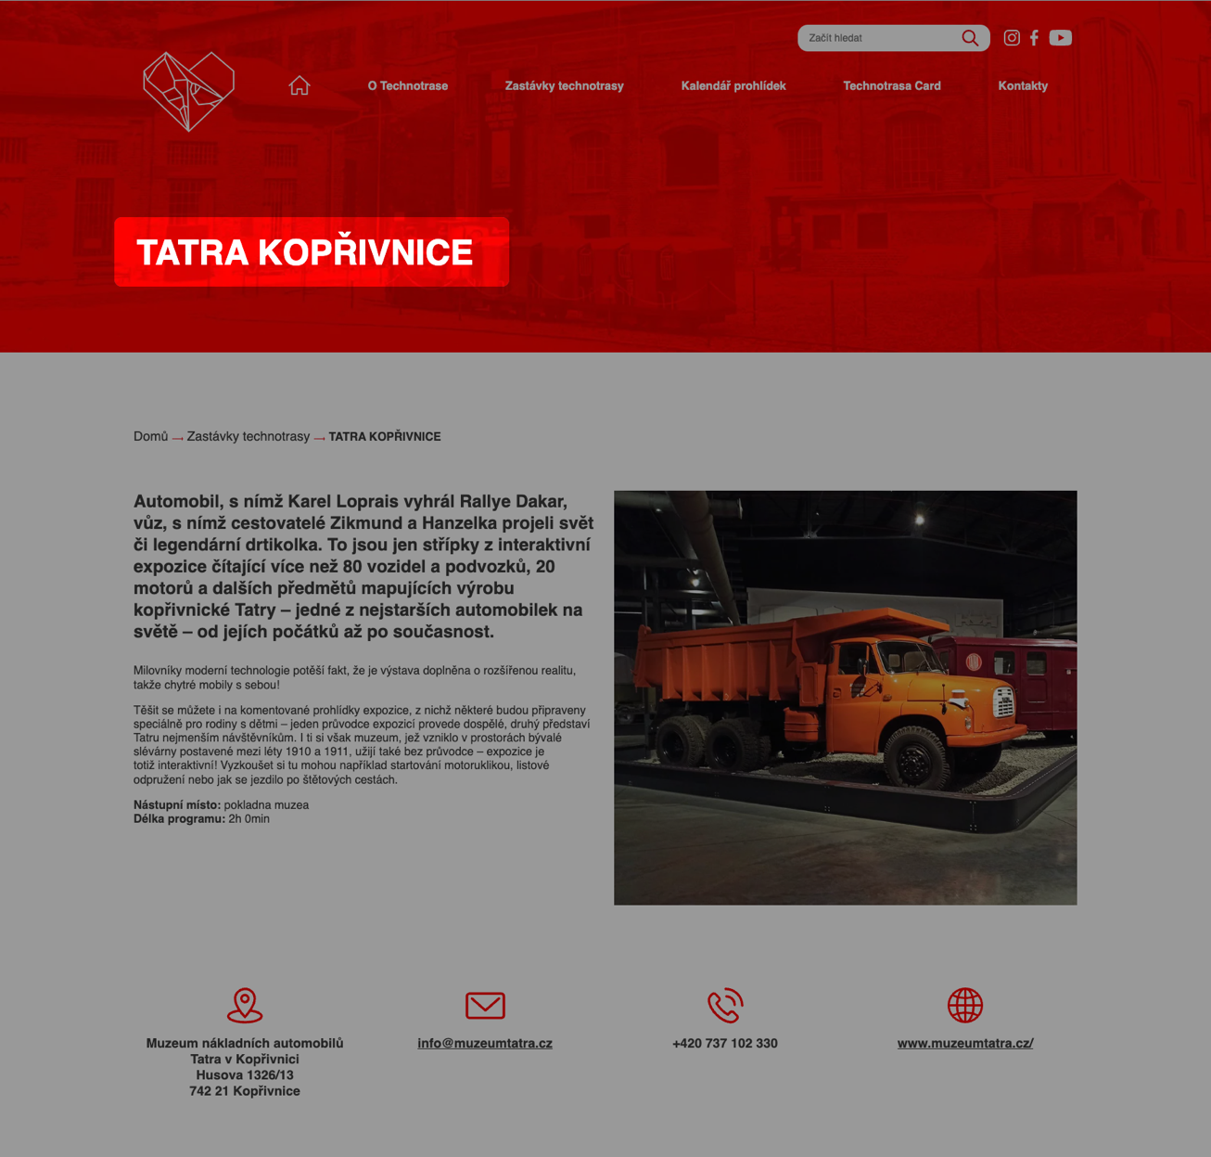

Stručný marketingový text pro využití na webu technotrasa.cz. Max počet znaků pro web je 400 jako uvodní text:

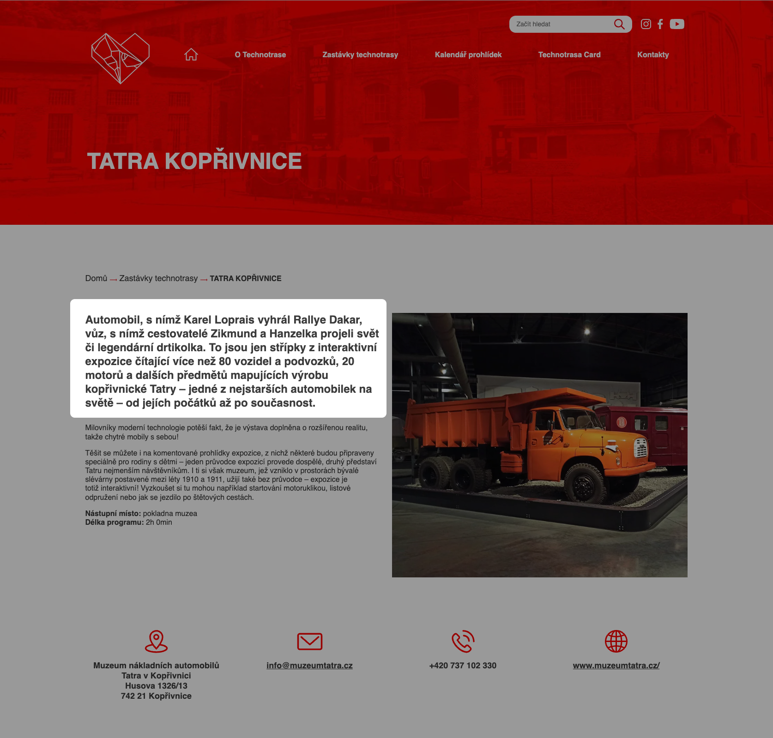

Navštivte jedinečnou Národní kulturní památku. Důl Michal byl černouhelným hlubinným dolem. Po ukončení těžby zůstal zachován komplex povrchových budov z let 1912–1915. S původní strojovnou a elektrickými stroji a dalšími zajímavostmi.

- Rozsáhlejší text, popřípadě pokračování v textu úvodního. Max. počet znaků je 600:
Staňte se na chvíli havířem v bývalém uhelném dole. Budete mít neodbytný pocit, že to tu horníci nikdy neopustili a že se k vám za chvíli v řetízkové šatně, v „lampovně“ nebo ve výdejně svačin přidají… V doprovodu bývalých horníků prozkoumáte štolu, vyzkoušíte si třídění uhlí a uslyšíte drsné rozhovory bývalých zaměstnanců. Při speciálních prohlídkách se můžete do dolu podívat i v noci!

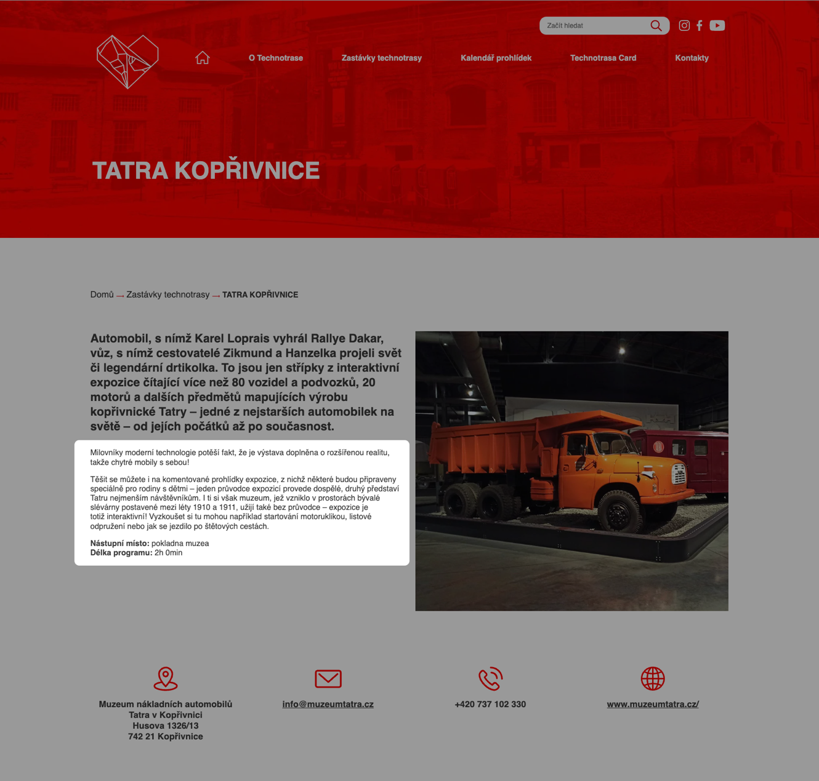

- Zde prosím vyplňte tyto infomace:

- Nástupní místo: Pokladna Dolu Michal
Maximální kapacita osob na prohlídku: 25
Začátek, konec a délka prohlídky: 90 min
Ceny vstupného včetně slev: Důl Michal je otevřen v dubnu od soboty do neděle a ve státní svátky. Od května do konce září budeme provázet od úterý do neděle. Vstupy na jednotlivé prohlídky jsou v 9, 11, 13 a 15 hodin, v červenci a srpnu mimořádně i v 17 hodin. V říjnu je otevřeno pouze o víkendu a ve státní svátek.
Další info: Bližší info naleznete na webových stránkách dolu.

Rezervace

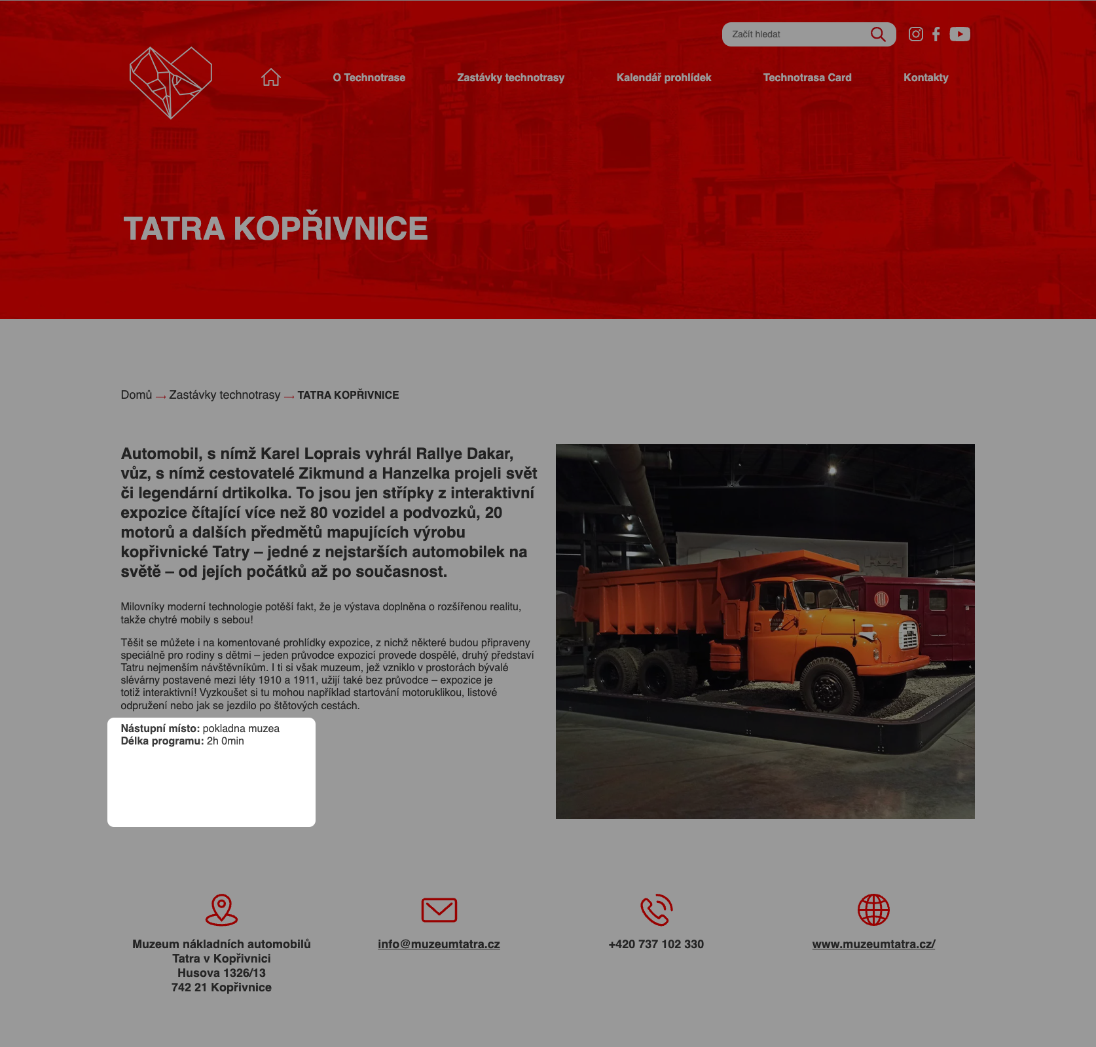

- Kontakt, který bude uveden na webu www.technotrasa.cz:

Název: Důl Michal
Adresa: Důl Michal Československé armády 413/95 715 00 Ostrava
E-mail: dulmichal@npu.cz
Telefon: +420 771 227 965
Web: https://dul-michal.cz/cs

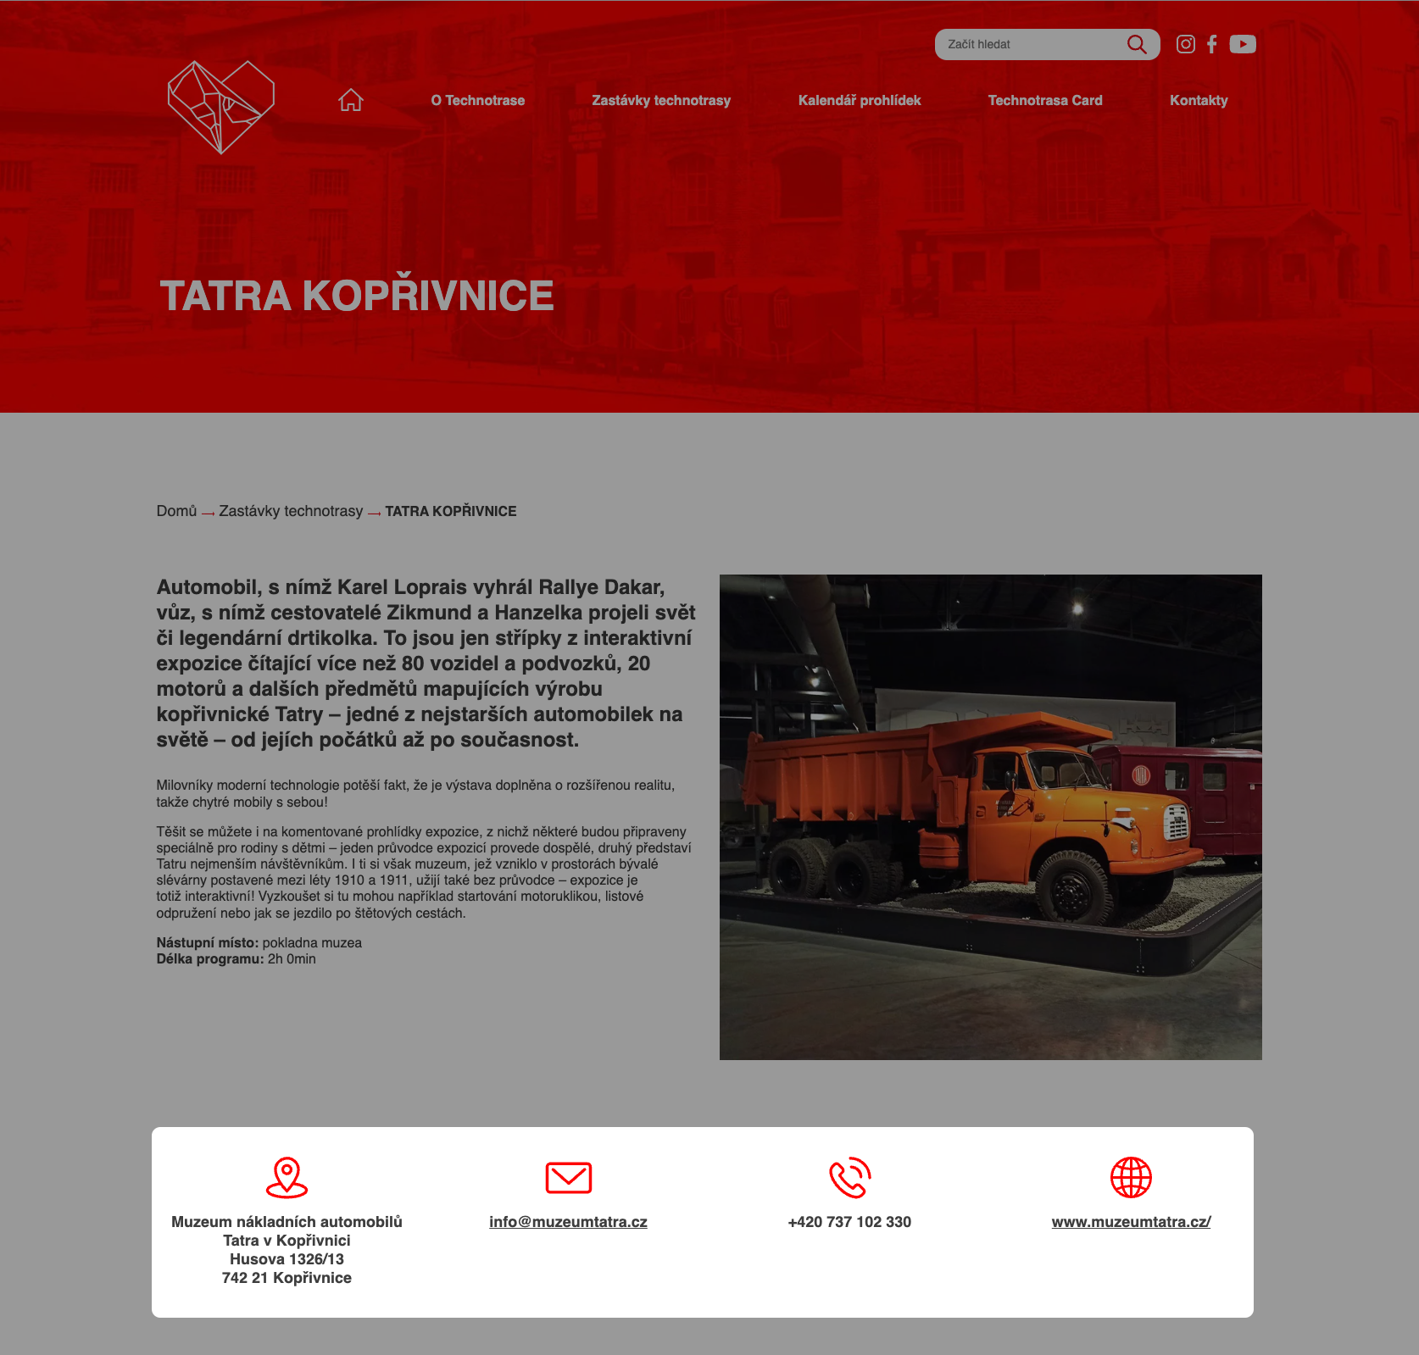

- Možnost prohlídky v cizím jazyce / připravenost na cizojazyčné turisty: ano, anglicky, polsky, německy po předchozí domluvě, možnost zapůjčení audioguide

- Ceny vstupného včetně slev:

- Dospělí od 25 do 65 let 150 Kč
- Senioři 65+ 120 Kč
- Mládež od 18 do 25 let 120 Kč
- Držitel průkazu ZTP a ZTP/P 120 Kč
- Děti od 6 do17 let 60 Kč
- Děti do 6 let zdarma
- Průvodce držitele průkazu ZTP/P zdarma
- Pedagogický dozor (pro školní skupiny 1 dospělá osoba na 15 dětí) zdarma
- Průvodce cestovních kanceláří (1 osoba pro celou skupinu min. 15 osob) zdarma
- Jednorázové vstupenky vydané NPÚ zdarma
- Volná roční vstupenka zdarma
- Držitel průkazu zaměstnance NPÚ (+ až 3 rodinní příslušníci) zdarma
- Držitel průkazu „Náš člověk“* zdarma
- Držitel průkazu ICOMOS* zdarma
- Akreditovaný novinář při výkonu práce* zdarma
- * Platí pouze pro držitele průkazu
- Kastelánský vstup zdarma

- Dostupnost pro ZTP a ZTP/P: Ano
- Možnost platby kartou na místě: Ano

- Běžná otvírací doba letní/zimní: letní

- Popis produktu – tento text bude použit na mapách a tiskových materiálech délka textu je do 250 úhozů. Viz texty na zadní straně trhacích map:

Netradiční komentované prohlídky, během kterých prožijete pracovní den horníka. Můžete se také objednat na některou ze speciálních nočních prohlídek.

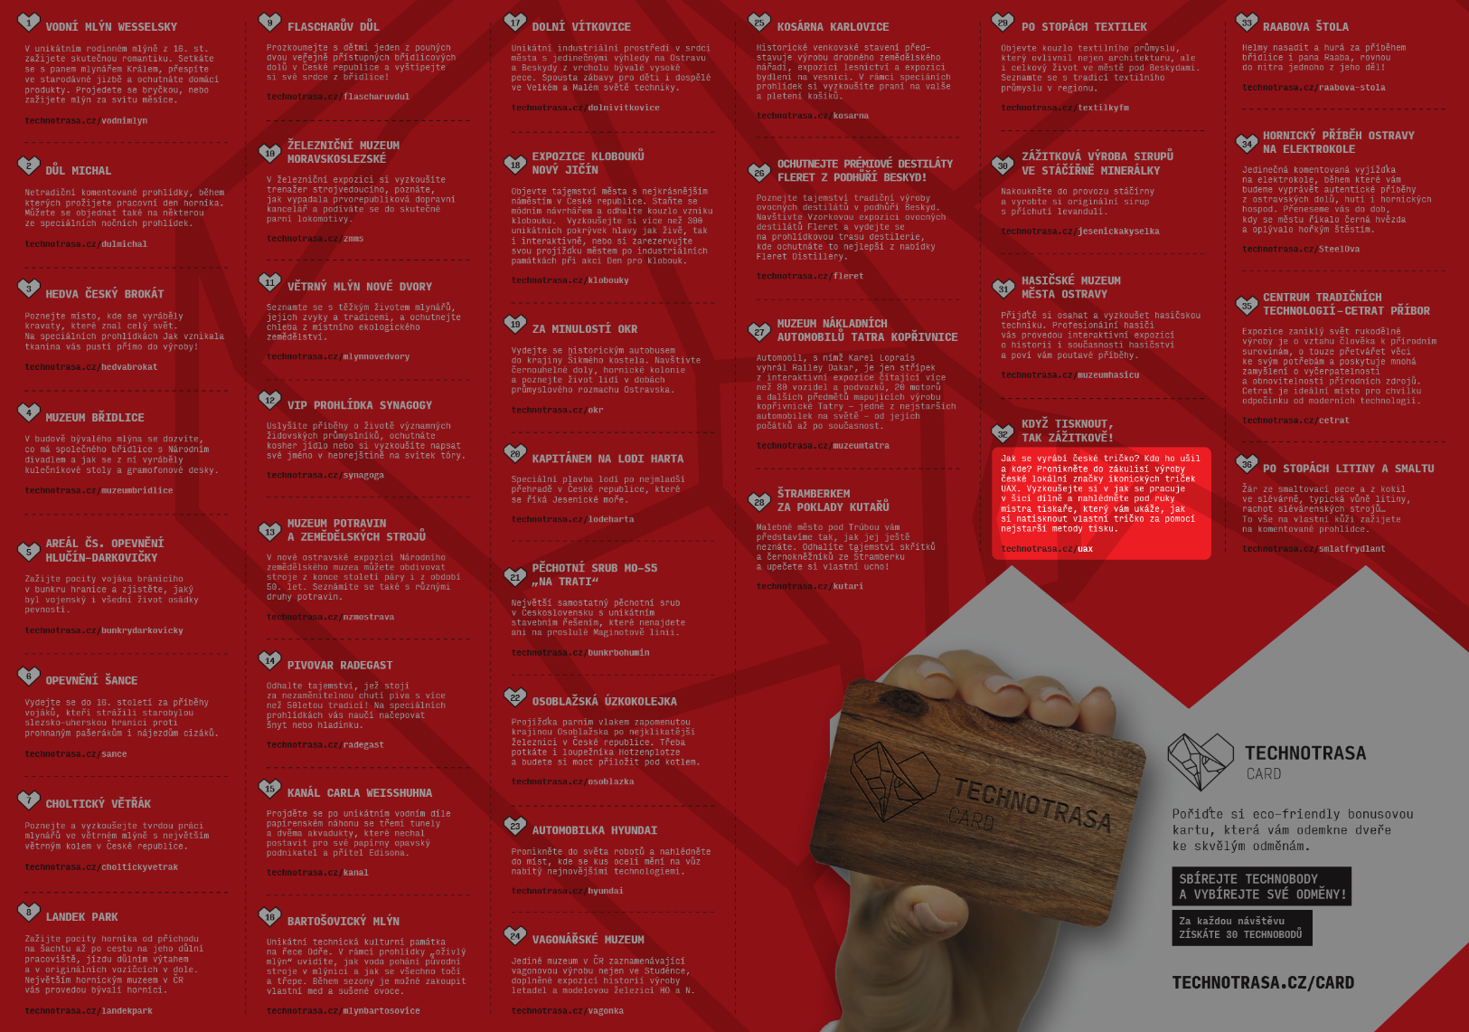

- Využití rezervačního systému Reenio: Ne
- Stručné podání informací v reenio systému. (např. co prohlídka zahrnuje, co si vzít s sebou, věková hranice od – do, cena prohlídky se skládá z ……. atd.):

Prohlídka zahrnuje:

Co si vzít s sebou:

Kdo může jet:
Minimální počet účastníků ke konání akce je ….. osob.

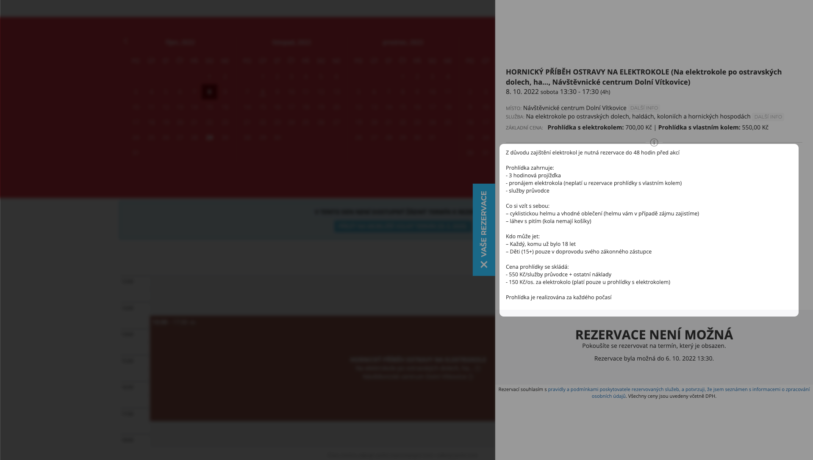

- Kontaktní osoba/osoby pro komunikaci/úpravy termínu/rezervace Reenio:
Jméno: Mgr. Vojtěch Polášek
Telefon: +420 771 227 965
E-mail: dulmichal@npu.cz
Email k přístupu do Reenia: -

